**JUZGADO LABORAL DEL CIRCUITO**

**Cód. 19573310500**

**ESTADO NRO. 011**

Auto proferido por este Despacho, el cual se notifica hoy 23 de marzo 2021- **8:00 A.M**.

|  |  |  |  |  |  |  |  |  |  |  |
| --- | --- | --- | --- | --- | --- | --- | --- | --- | --- | --- |
| #  Ord | RADICACIÓN | CLASE DEPROCESO | DEMANDANTE | DEMANDADO | AUTO | FOLIOS | FECHA | Cdno. | ACTUACIÓN | |
| EN LA FECHA | PRÓXIMA DILIGENCIA |
| 1 | 2011-00079 | ORDINARIO LABORAL | MARIELA ACEVEDO RAMÍREZ | MUNICIPIO DE MIRANDA (CAUCA) y PORVENIR | INTERLOCUTORIO | 364 | 19/03/2021 | Ppal. | Auto declara infundada la objeción a la liquidación del crédito y aprueba liquidación del crédito | Efectuar la liquidación de costas. |

CONSTANCIA: Los días 20, 21 y 22, inhábiles.

Puerto Tejada Cauca, 23 de marzo del año 2.021.

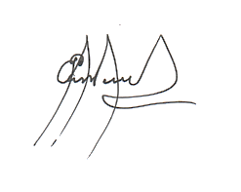

**EVER PIAMBA MONTERO**

**Secretario.**

**Elaboró: E.B.Q**